**ЛАБОРАТОРНА РОБОТА № 5**

РОЗРОБКА ПРОСТИХ НЕЙРОННИХ МЕРЕЖ

Завдання 2.1. Створити простий нейрон

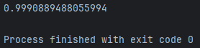

Завдання 2.2. Створити просту нейронну мережу для передбачення статі людини

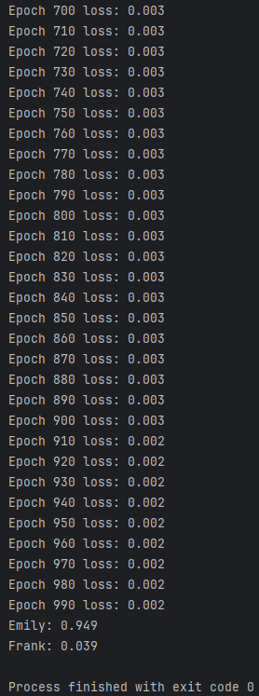

Завдання 2.3. Класифікатор на основі перцептрону з використанням бібліотеки NeuroLab

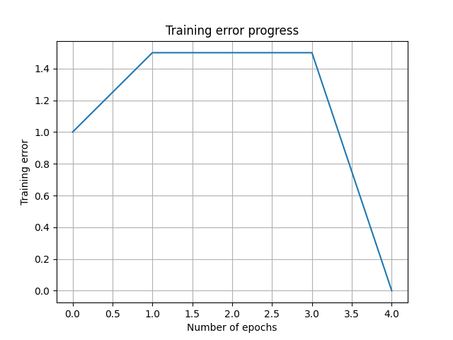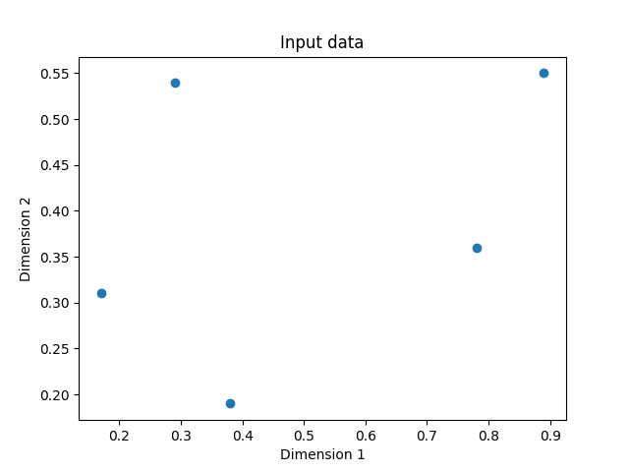

Завдання 2.4. Побудова одношарової нейронної мережі

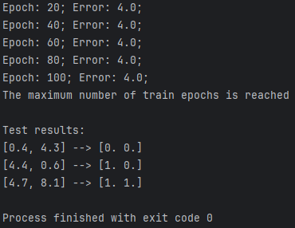

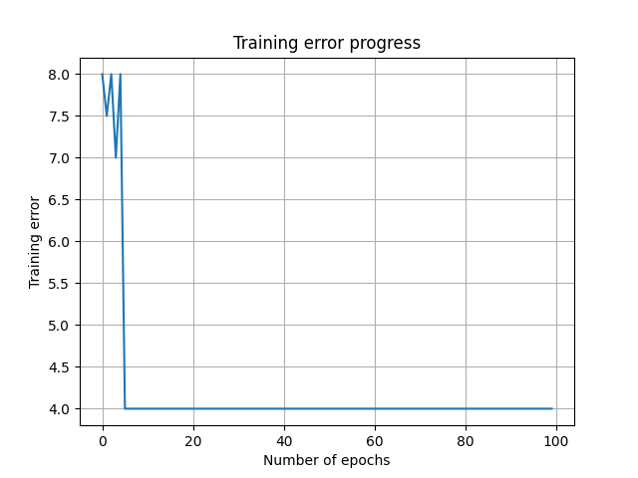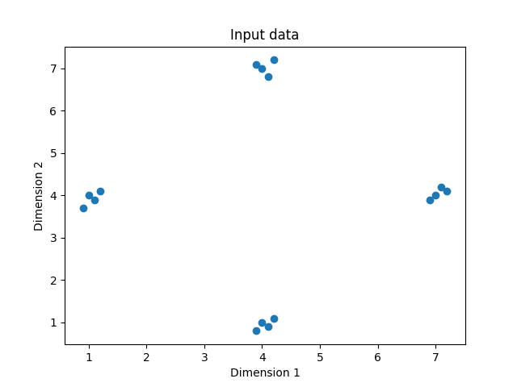

Завдання 2.5. Побудова багатошарової нейронної мережі

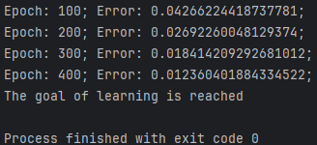

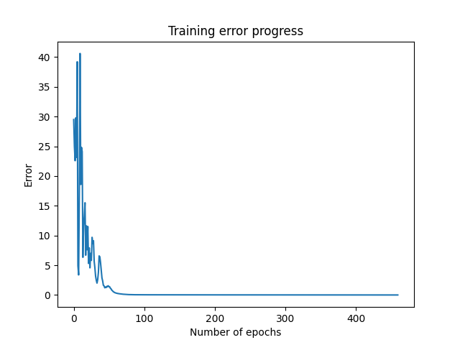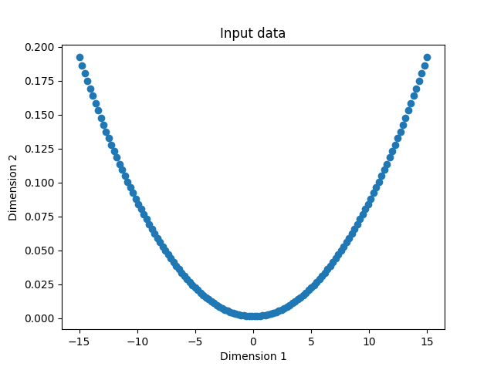

Завдання 2.6. Побудова багатошарової нейронної мережі для свого варіанту

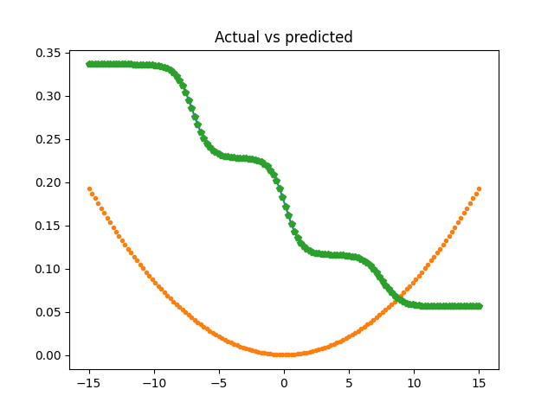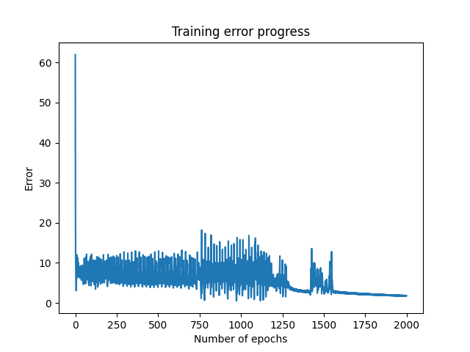

Завдання 2.7. Побудова нейронної мережі на основі карти Кохонена, що самоорганізується

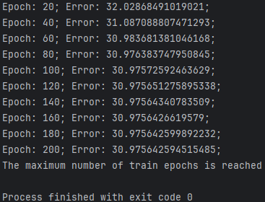

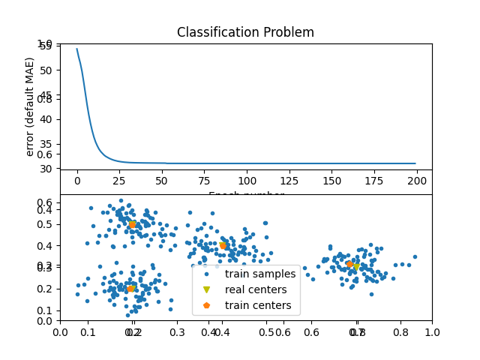

Завдання 2.8. Дослідження нейронної мережі на основі карти Кохонена, що самоорганізується(2)

